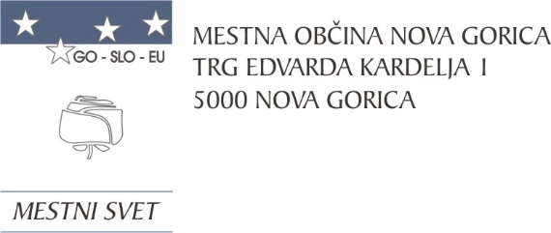

Na podlagi 27. člena Zakona o stvarnem premoženju države in samoupravnih lokalnih skupnosti (Uradni list RS, št. 11/18, 79/18 in 78/23 - ZORR) in 19. člena Statuta Mestne občine Nova Gorica (Uradni list RS, št. 13/12, 18/17, 18/19) je Mestni svet Mestne občine Nova Gorica na seji dne 19. junija 2025 sprejel naslednji

S K L E P

1.

Sprejme se dopolnitev Načrta ravnanja z nepremičnim premoženjem Mestne občine Nova Gorica za leto 2025 – Rebalans 1, št. 4780-4/2024-10 z dne 24.4.2025.

2.

Načrt ravnanja z nepremičnim premoženjem Mestne občine Nova Gorica za leto 2025 – Rebalans 1, št. 4780-4/2024-10 z dne 24.4.2025 se dopolni z Načrtom razpolaganja z nepremičnim premoženjem Mestne občine Nova Gorica za leto 2025 – Rebalans 1, naveden v Obrazcu 2a in z Načrtom pridobivanja nepremičnega premoženja Mestne občine Nova Gorica za leto 2025 – Rebalans 1, naveden v Obrazcu št.1, ki sta sestavni del tega sklepa.

3.

Ta sklep velja takoj.

Številka: 4780-4/2024-12

Nova Gorica, dne 19. junija 2025

Samo Turel

ŽUPAN